一、某32位MIPS型计算机，其存储器按字编址，存储片段如下：
存储器地址  （十六进值） | 存储内容  （形式化表示） |  | 寄存器地址（二进值） | 寄存器内容（十进制）
00000000 | addi rd, rs, 10 |  | 01000 | 10
00000004 | lw rt, offset(rs) |  | 01001 | 20
00000008 | beq rs, rt, label |  | 01010 | 17
0000000C | 00000008H |  | 01011 | 11
00000010 | 0000000AH |  | 01100 | 13
00000014 | 0000000BH |  | 01101 | 15
若指令的各段代码对应的十进制数为：rs=8, rt=9, rd=10, offset=10, label=8
- add指令执行后，PC寄存器和rd寄存器中的内容分别是什么？
- lw指令执行后，PC寄存器和rt寄存器中的内容是什么？
- beq指令执行后，PC寄存器的内容是什么？

二、修改下面的数据通路，使其可以完成sw rt, rs , immm16指令的数据通路。

三、单周期RSIC CPU 的一种类型的指令结构和数据通道如下图，CPU 执行各条指令时，控制器产生的控制信号值将会随之变化。填充下面表格
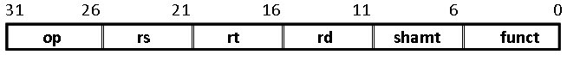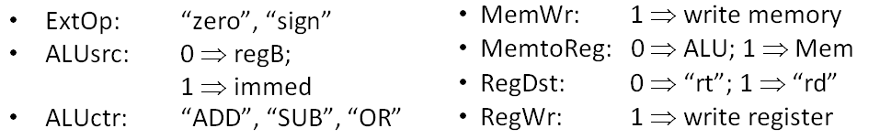
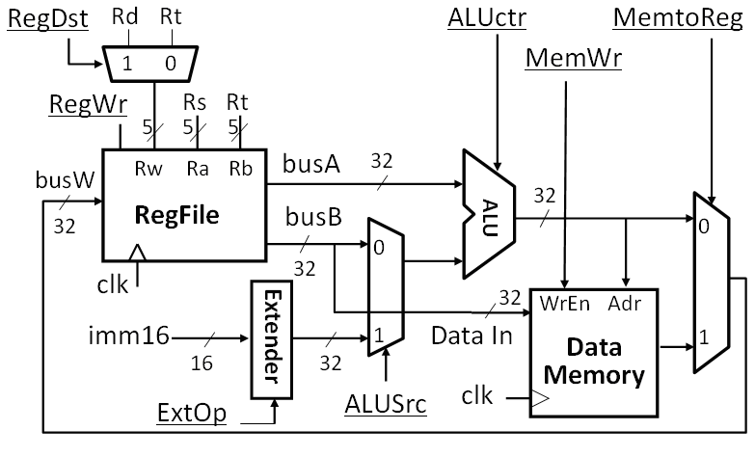

执行下面程序段，每条指令对应的控制信号进行变化。请将控制信号值填在下面表中。

addu $10, $11, $12 //执行R[rd] = R[rs] + R[rt]
ori $10, $15, AAH //R[rt] = R[rs] OR ZeroExt[Imm16]

指令 | RegDst | ALUSrc | ALUctr | MemWr | MemtoReg
addu $10,$11,$12
ori $10, $15, AAH

- 下图是一个简单的算术逻辑运算器ALU,
（1）完成两个有符号数据值的比较大小功能，以便输出0 或者1
请问SUBctr=? OPctr=? SIGctr=?
（2）完成两个无符号数据值的比较大小功能，以便输出0 或者1
请问SUBctr=? OPctr=? SIGctr=?

